专题17 电与磁

**1、（2021·浙江金华·T1）**甲、乙为不同条形磁铁的两个磁极，弧线是部分未标方向的磁感线，如图所示，根据图中小磁针静止时的指向判断甲、乙的磁极，下列描述正确的是（　　）

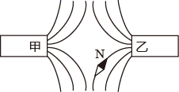

A．甲、乙都是N极 B．甲、乙都是S极

C．甲是N极，乙是S极 D．甲是S极，乙是N极

【答案】B

【解析】由图可知，两磁极相互排斥，小磁针的N极的指向与该点磁感线的方向一致，磁体的外部，磁感线从磁体的N极出发回到S极，所以甲、乙都是S极。

故选B。

**2、（2021·浙江湖州·T7）**如图是动圈式话筒的部分结构。声波使振膜左右振动，连接在振膜上的线圈也随之一起振动，切割永磁体的磁感线产生电流，此过程中（　　）

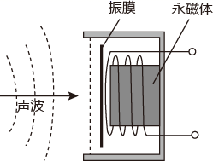

A．利用了电磁感应原理 B．利用了通电导体在磁场中受力的原理

C．利用了电流的磁效应 D．产生了直流电

【答案】A

【解析】A．线圈振动，切割永磁体的磁感线产生电流，属于电磁感应现象，故A符合题意；

B．通电导体在磁场中受力是电动机的原理，故B不符合题意；

C．这里是没有利用电流的磁效应，故C不符合题意；

D．振膜上的线圈左右振动，电流方向改变，不是直流电，故D不符合题意。

故选A。

**3、（2021·重庆市A卷·T4）**三峡水电站是世界上规模最大的水电站之一，发电机组是水电站的核心部分，四个装置中符合发电机工作原理的是（　　）

A．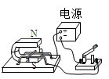B．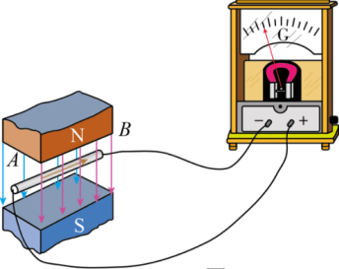法拉第的电磁感应现象

C．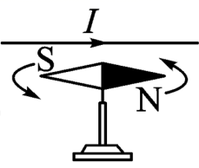 奥斯特实验D．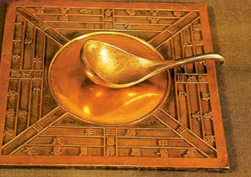 司南

【答案】B

【解析】发电机是利用电磁感应现象的原理工作的。

A．图中有电源，导体通电后，会受力运动，是电动机的原理图，说明通电导线在磁场中受力的作用，故A不符合题意；

B．图中没有电源，当磁场中的金属棒做切割磁感线运动时，电路中就会产生感应电流，故电磁感应现象，该现象就是发电机的原理，故B符合题意；

C．该图是奥斯特实验，说明通电导线周围有磁场，与发电机无关，故C不符合题意；

D．司南是天然的磁体，由于受地磁场的影响，磁体具有指南北的性质，故D不符合题意。

故选B。

**4、（2021·安徽）**图示为直流电动机的工作原理图。线圈*abcd*处于向右的磁场中，两个铜半环E和F跟线圈两端相连，可随线圈一起转动，两半环中间断开，彼此绝缘；A和B是电刷，它们分别跟两个半环接触，使电源和线圈组成闭合电路。在图示位置，电流沿*dcba*流过线圈，*dc*边受到磁场的作用力向下，则（　　）

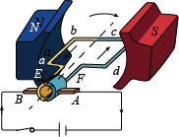

A. 线圈在图示位置时，*ab*边受到磁场的作用力向下

B. 线圈由图示位置转过180o时，电流沿*dcda*流过线圈

C. 线圈由图示位置转过180°时，*dc*边受到磁场的作用力向下

D. 线圈由图示位置转过180°时，*ab*边受到磁场的作用力向下

【答案】D

【解析】

通电导体在磁场中受力方向与电流方向、磁场方向有关，其中之一发生改变，则受力方向发生改变。

A．根据题意知道，此时*dc*边受到磁场的作用力向下，由于*ab*边中电流方向与*dc*中电流方向相反，而磁场方向相同，所以*ab*边受到磁场的作用力与*dc*边受到磁场的作用力相反，即*ab*边受到磁场的作用力向上，故A错误；

B．由图知道，线圈由图示位置转过180o时，电流沿*abcd*流过线圈，故B错误；

C．线圈由图示位置转过180°时，*dc*边中电流方向反向，则受力方向改变，即*dc*边受到磁场的作用力向上，故C错误；

D．线圈由图示位置转过180°时，*ab*边中电流的方向反向，则受力方向改变，即*ab*边受到磁场的作用力向下，故D正确。

故选D。

**5、（2021·浙江丽水·T1）**丽水处州府城一角的磨盘特别受小孩青睐。当人推着磨盘转动时，磨盘上竖着的丽水”两字和其周围墙壁上的灯同时亮起（如图）。下列四幅图中能反映其工作原理的是（　　）

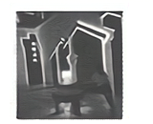

A．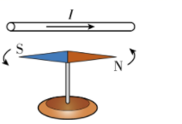B．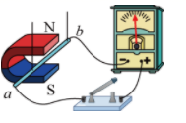C．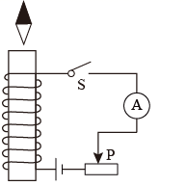D．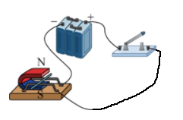

【答案】B

【解析】当人推着磨盘转动时，磨盘上竖着的丽水两字和其周围墙壁上的灯同时亮起，是将机械能转化为电能，是发电机原理，即电磁感应；

A．由图A，是奥斯特实验，说明通电导线周围存在磁场，故A不符合题意；

B．由图B，是探究电磁感应现象的实验，是发电机原理图，故B符合题意；

C．由图C，是探究通电螺线管周围磁场分布，利用安培定则判断，故C不符合题意；

D．由图D，是探究通电导线在磁场中受力的作用，是电动机的原理图，故D不符合题意。

故选B。

**6、（2021·云南·T6）**对图所示四幅图的说明中，错误的是（　　）

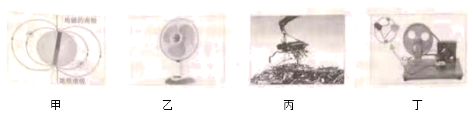

A．图甲中地球磁场的N极在地理北极的附近

B．图乙中电风扇的工作原理是通电导体在磁场中受到力的作用

C．图丙中电磁起重机吸起大量钢铁是利用电流的磁效应

D．图丁中摇动发电机的手柄，线圈快速转动、切割磁感线，小灯泡发光

【答案】A

【解析】A．地磁北极在地理南极附近，故A错误，符合题意；

B．电风扇用电动机，电动机的工作原理是通电导体在磁场中受到力的作用，故B正确，不符合题意；

C．电器起重机利用电流的磁效应工作，通过控制电流的通断，可以控制电磁铁磁性的有无，故C正确，不符合题意；

D．摇动发电机的手柄，线圈快速转动、切割磁感线，是电磁感应现象，小灯泡发光，故D正确，不符合题意。

故选A。

**7、（2021·四川遂宁·T7）**物理学是认识世界、改变世界、服务人类的应用型学科。请仔细分析下图中的几个探究实验，选出图后对规律的应用发明描述有误的一项（）

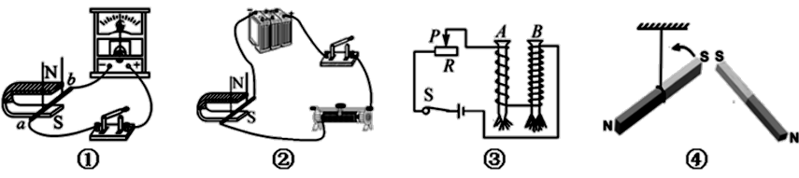

A．发电机的发明应用了①图的实验探究结论

B．话筒的发明应用了②图的实验探究结论

C．电磁继电器的发明应用了③图的实验探究结论

D．磁悬浮列车的发明应用了④图的实验探究结论

【答案】B

【解析】①图探究的是电磁感应现象，利用其原理发明了发电机，A项正确；②图探究的是磁场对通电导线的作用，利用其原理发明了电动机，B项错误；③图探究的是影响电磁铁磁性强弱的因素，利用其原理发明了电磁继电器，C项正确；④图探究的是磁极间的相互作用，利用其原理发明了磁悬浮列车，D项正确。

**8、（2021·四川乐山·T13）**下列所示的实验装置中，能说明磁极间相互作用规律的是

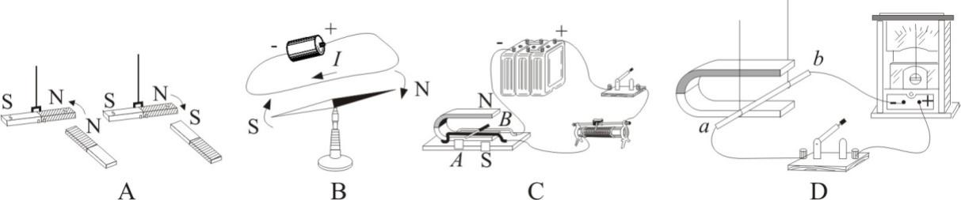

【答案】A

【解析】磁极间相互作用规律：同名磁极相互排斥，异名磁极相互吸引，A正确；B选项为电流的周围存在磁场；C选项为磁场对电流的作用；D选项为电磁感应。故选A

**9、（2021·江苏连云港·T10）**如图所示，闭合导线框*abcd*的一部分处于磁场中，将导线框沿图示方向拉出过程中，则（　　）

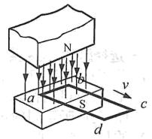

A．在此过程中，电能转化为机械能

B．导线框中不会产生感应电流，因为回路中没有电源

C．导线框中会产生感应电流，整个导线框都是电源

D．导线框中会产生感应电流，导线*ab*段相当于电源

【答案】D

【解析】A．向外拉的过程中，消耗机械能，同时导线切割磁感线产生电能，所以是机械能转化为电能，故A不符合题意；

BCD．产生感应电流需要两个条件一个是闭合回路，一个是切割磁感线，图中所示导线框为闭合回路，往外拉的过程中，闭合回路中的*ab*部分切割磁感线，所以会产生感应电流，且导线*ab*相当于电源，故BC不符合题意，D符合题意。

故选D。

**10、（2021·四川泸州·T12）**如图所示是研究电与磁关系的示意图，*ab*为一根电阻不可忽略且能自由移动的导体棒，其中单刀双掷开关S的*c*、*d*两点为触点，则下列说法正确的是（　　）

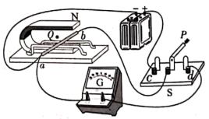

A．当单刀双掷开关S的触片*P*置于*c*点，该装置相当于电动机的工作原理

B．当单刀双掷开关S的触片P置于*d*点，该装置相当于电动机的工作原理

C．撤走蹄形磁铁，在*Q*点放置一小磁针，同时将单刀双掷开关S的触片置于*c*点，该装置可验证奥斯特实验

D．撤走蹄形磁铁，在*Q*点放置一小磁针，同时将单刀双掷开关S的触片置于*d*点，该装置可验证奥斯特实验

【答案】AC

【解析】A B．当单刀双掷开关S的触片*P*置于*c*点，电源、开关、导体、导线组成了闭合回路，由电源，故可以成为电动机的原理图，故A正确；当单刀双掷开关S的触片*P*置于*d*点时，没有电源，故是发电机，故B错误；

C D．撤走蹄形磁铁，在*Q*点放置一小磁针，同时将单刀双掷开关S的触片置于*c*点，有电源，验证通电导线周围存在磁场，故该装置可验证奥斯特实验是正确的，故C正确；当单刀双掷开关S的触片*P*置于*d*点时，没有电源，没有电流，故不是奥斯特实验，故D错误。

故选AC。

**11、（2021·四川泸州·T5）**2021年4月，海南舰在三亚某军港交接入列。海南舰作为海上大型作战平台，备受关注。下列说法正确的是（　　）

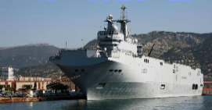

A．海南舰在海面静止时，甲板上的飞机起飞后，受到的浮力不变

B．在加速靠近海岛的过程中，船舱内的坦克相对于海岛是静止的

C．舰船电力由柴油发电机提供，发电机原理跟家用电风扇原理相同

D．因流速大压强小，两军舰在海上并列航行时要保持一定的距离

【答案】D

【解析】A．海南舰在海面静止时，甲板上的飞机起飞后，海南舰的重力减小，由于海南舰漂浮在海面上，浮力等于重力，因此受到的浮力变小，故A错误；

B．在加速靠近海岛的过程中，船舱内的坦克相对于海岛的位置越来越近，故坦克是运动的，故B错误；

C．舰船电力由柴油发电机提供，发电机原理是电磁感应，跟家用电风扇原理通电导线在磁场中受力而运动不相同，故C错误；

D．因流速大压强小，两军舰在海上并列航行时中间气体流速大压强小，会产生使军舰互相靠近的压力，因此两军舰要保持一定的距离，故D正确。

故选D。

**12、（2021·浙江湖州·T8）**如图是小勇用自制空气炮吹灭烛焰的实验。拉伸弹性薄膜然后放手，空气会从一端喷出，这是因为气体具有______。烛焰被吹灭是由于______。利用烛焰被吹灭确定空气流动与下列哪项采取的科学方法相同？______

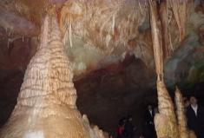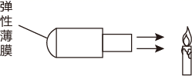

①用带箭头的直线表示光的传播路线和方向

②利用被吸引的大头针数目来比较电磁铁的磁性强弱

③控制电压相等，研究电流与电阻的关系

【答案】惯性 可燃物的温度降低到着火点以下 ②

【解析】[1]拉伸弹性薄膜然后放手，弹性薄膜会收缩，把空气往右推，当弹性薄膜静止，不再对空气有推力时，空气会由于自身的惯性，还会保持原来的运动状态，继续向右运动，从一端喷出。

[2]空气吹动烛焰，空气与蜡烛存在温度差，会有热量传递，蜡烛的热量传递给空气，温度会降低，当蜡烛的温度降低到着火点以下时，烛焰被吹灭。

[3]烛焰被吹灭可以看到，空气流动看不到，所以利用烛焰被吹灭确定空气流动，这是用到了转换法。

①用带箭头的直线表示光的传播路线和方向，光的传播路线和方向是看不到的，用带箭头的直线表示，带箭头的直线是一种模型，这是用到了模型法，故①不符合题意；

②利用被吸引的大头针数目来比较电磁铁的磁性强弱，这是用到了转换法，故②符合题意；

③控制电压相等，研究电流与电阻的关系，控制其他变量相同，研究其中一个变量与另一个变量之间的关系，这是用到了控制变量法，故③不符合题意。

故选②。

**13、（2021·云南·T14）**如图甲所示，用毛皮摩擦过的橡胶棒接触验电器的金属球时，金属箔片张开，则金属箔片和橡胶棒带__________（选填“同种”或“异种”）电荷。如图乙所示，根据图中的电流方向，可以判断通电螺线管左端的磁极是__________极。

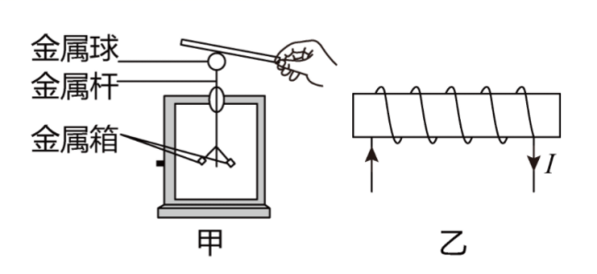

【答案】同种 S

【解析】[1]用毛皮摩擦过的橡胶棒带负电，接触验电器的金属球，两片金属箔片由于都得到电子，带上同种电荷而张开，所以金属箔片和橡胶棒带有同种电荷。

[2]电流从螺线管的左端流入，右端流出，根据螺线管的线圈绕向，再利用安培定则即可确定螺线管的左端为S极，右端为N极。

**14、（2021·四川遂宁·T16）**根据要求作图：

（1）请根据小磁针的南、北极指向，在图中括号内标出电源“+”或“-”极，并用箭头标出磁感线方向。

（2）质地均匀的小球从弹簧正上方竖直下落，压缩弹簧减速下降，请作出此时小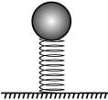球所受重力G和弹力F的示意图。

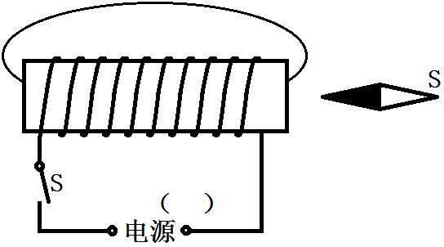

（1）题图 （2）题图

【解析】（1）根据异名磁极相互吸引知，螺线管的右端为S极，左端为N极；根据安培定制可以判断出电源的左端为正极，右端为负极；在磁体外部，磁感线从磁体的N极出发回到S极，由此标出磁感线的方向。（2）小球从弹簧正上方竖直下落压缩弹簧减速下降时，小球受重力G和弹力F两个力的作用，过小球重心分别沿竖直向上和竖直向下的方向画出一条有向线段，用F和G表示，且G<F.

【答案】如图所示：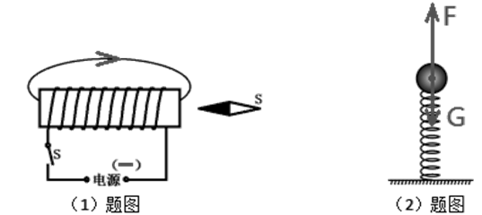

**15、（2021·四川泸州·T15）**如图所示是探究电磁铁磁性特点的电路图，闭合开关后，其电磁铁的*A*端是______极，当滑动变阻器的滑片P向*a*端滑动时，电流表的示数______（选填“变大”“变小”或“不变”），电磁铁的磁性______（选填“变强”“变弱”或“不变”）。

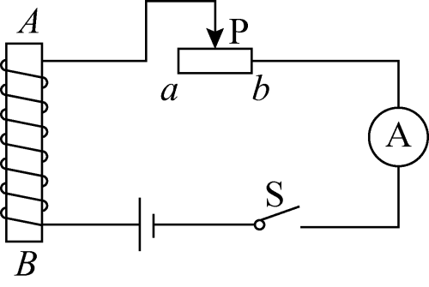

【答案】S 变小 变小

【解析】[1]根据安培定则可知，四指的方向为电流的方向，大拇指的方向即为N极的方向，故*B*为N极，*A*为S极。

[2]当滑动变阻器的滑片P向*a*端滑动时，滑动变阻器接入的电阻变大，总电阻变大，电源电压不变，故电流表的示数变小。

[3]电流变小，通电螺线管的磁性变弱。

**16、（2021·江苏连云港·T18）**按照题目要求作图。

（1）如图甲所示，请画出这条光线经过凸透镜后的折射光线；（____）

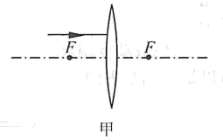

（2）如图乙所示，请标出通电螺线管的N、S极并用箭头画出图中磁感线的方向。（____）

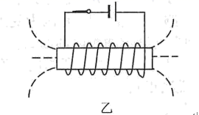

【答案】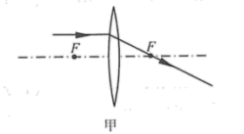 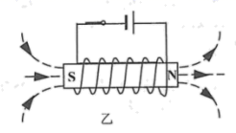

【解析】（1）[1]平行于主光轴的入射光线经凸透镜折射后通过焦点，如下图所示



（2）[2]根据电源的正负极可以确定电流从螺线管的右端进左端出，结合安培定则即可确定螺线管的左端为S极右端为N极，在磁体的周围，磁感线从磁体的N极出发回到S极，如下图所示



**17、（2021·四川乐山·T36）**如图所示，按小磁针的指向标出螺线管的“N”、“S”极和电源的“+”、“-”极。

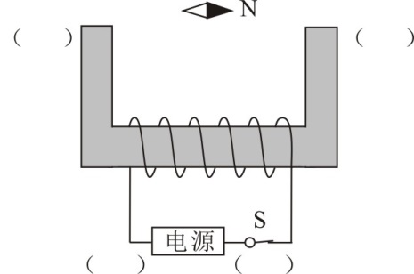

【答案】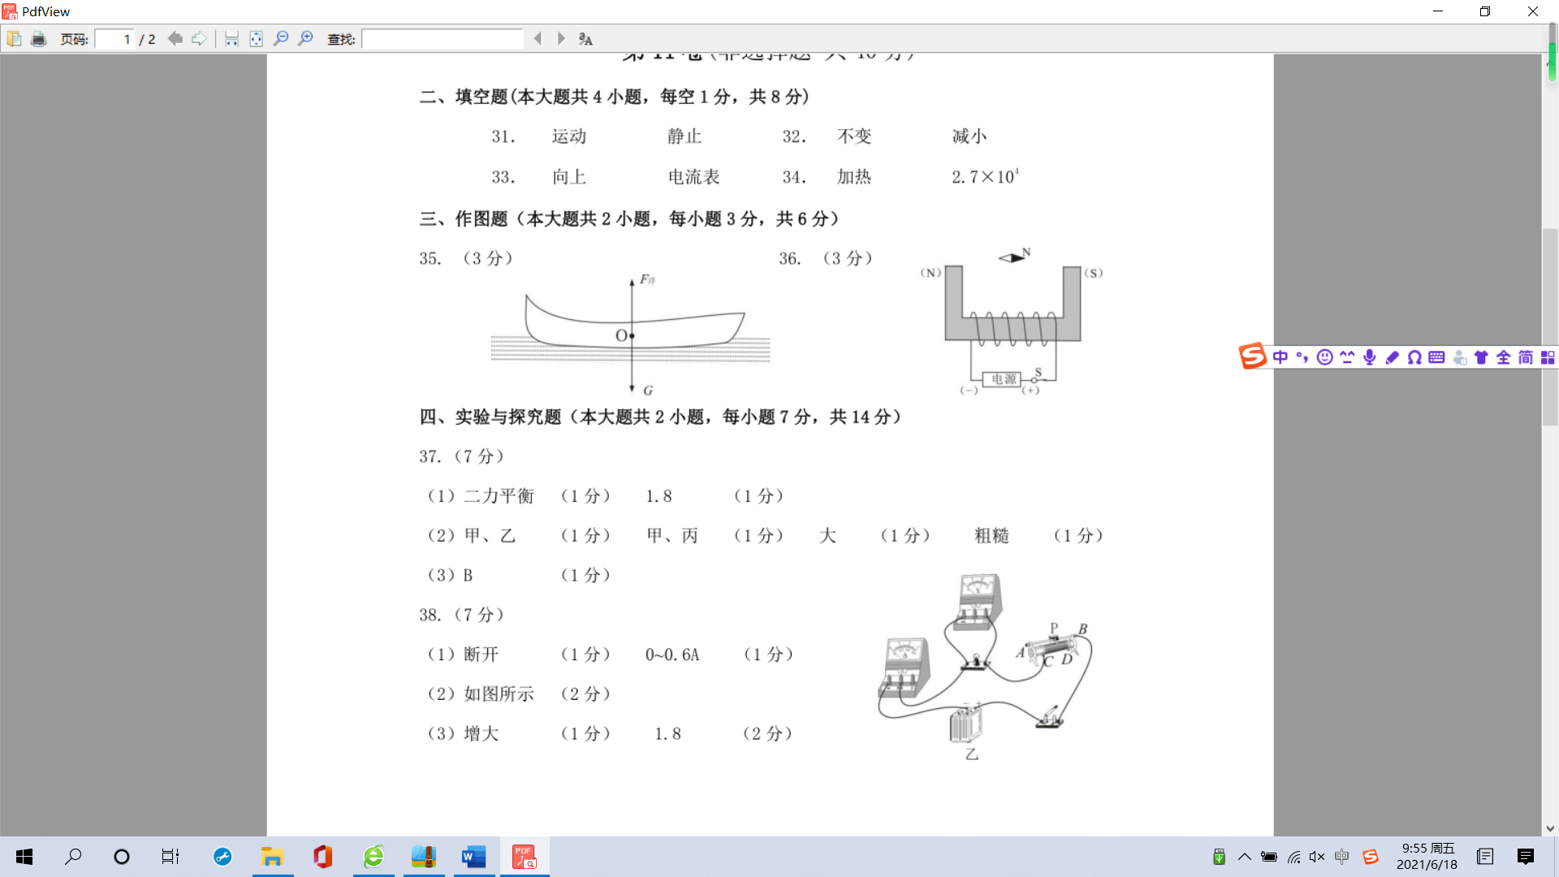

【解析】根据异名磁极相互吸引来判断螺线管的N、S极；然后根据安培定则判断电流的方向，确定电源的正负极。

**18、（2021·江苏连云港·T23）**一位设计师设计了一种“重力灯”。无论你在地球哪一个角落，无论当地的天气如何，它都可以实现照明。如图甲是这种“重力灯”的结构简化图，当重物下落时拉动绳子，转轴转动时，小灯泡就可以发光。重复以上操作，可以实现长时间照明。现挂上一个质量为25kg的重物，该重物恰好可以缓慢匀速下落。在重物下落高度为2.4m的过程中，就可以供一个标有“3.6V 1W”字样的LED灯持续正常发光4min。（*g*取10N/kg）

（1）甲图虚线框内一定有___________，它的工作原理是___________；

（2）求重物下落时，重力做功的功率；（__________）

（3）求重物在一次下落过程中，甲图装置能量转化的效率；（__________）

（4）取下灯泡，将甲图装置的两个输出端接入乙图中的*a*、*b*两个接线柱进行实验（设该装置在短时间实验过程中可以稳定输出3.6V电压）；*R*0为标有“5Ω 0.3A”的定值电阻，滑动变阻器*R*1标有“50Ω 1A”，电流表选择量程为0~0.6A，电压表选择量程为0~3V；为了保证电路安全，求滑动变阻器接入电路的阻值变化范围。（__________）

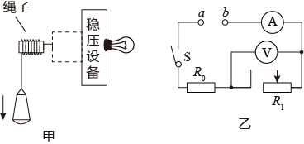

【答案】发电机 电磁感应 2.5W 40% 7~25Ω

【解析】解：（1）[1][2]转轴转动时，小灯泡就可以发光，即产生了电能，所以甲图虚线框内一定有发电机；发电机的工作原理是闭合电路的一部分导体在磁场中做切割磁感线运动时，就会在导体中产生感应电流，即它的工作原理是电磁感应原理。

（2）[3]这个质量为25kg的重物，它的重力



它的重力是250N；重物下落高度为2.4m，则这个过程重力做的功



重力做的功是600J；这个过程可以供一个标有“3.6V 1W”字样的LED灯持续正常发光4min，也是说重物下落2.4m，消耗的时间是，根据可知，重力做功的功率



重力做功的功率是2.5W。

（3）[4]由[3]解析可知，重力做的功是600J，这是总功；这个过程中可以供一个标有“3.6V 1W”字样的LED灯持续正常发光4min，正常发光，则灯的电功率是1W，时间是，那么根据可知，甲图装置所做的有用功



甲图装置能量转化的效率



甲图装置能量转化的效率是40%。

（4）[5]观察题中的条件，*R*0为标有“5Ω 0.3A”的定值电阻，即流过*R*0的电流最大只能是0.3A；滑动变阻器*R*1标有“50Ω 1A”，即流过*R*1的电流最大只能是1A；电流表选择量程为0~0.6A，即流过电流表的电流最大只能是0.6A；由上述可知，三个电流值：0.3A、1A、0.6A，并且这个是串联电路，电流处处相等，那么电路中最大电流只能是0.3A，根据欧姆定律得



解得，即*R*1最小阻值为7Ω；

电压表选择量程为0~3V，则电压表的示数最大只能是3V，电压表并联在*R*1两端，则*R*1两端的最大电压是3V，根据串联电路的分压原理，电阻越大，分得的电压越大，则这时*R*1的电阻是最大的，根据可知



解得，即*R*1最大阻值为25Ω；综上所述，为了保证电路安全，*R*1接入电路的阻值变化范围是7~25Ω。

答：（1）甲图虚线框内一定有发电机，它的工作原理是电磁感应；

（2）重物下落时，重力做功的功率是2.5W；

（3）重物在一次下落过程中，甲图装置能量转化的效率是40%；

（4）为了保证电路安全，滑动变阻器接入电路的阻值变化范围是7~25Ω。

**19、（2021·安徽）**小林将导线绕在一根铁钉上，制成电磁铁，与电池接通后，如图所示，铁钉的尖端为______ （选填“N” 或“S”）极。

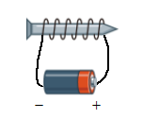

【答案】N

【解析】

由图可知，电流从电磁铁的右端流入，左端流出，由安培定则可知电磁铁的右端是N极，左端是S极，铁钉的尖端为N极。

**20、（2021·重庆市B卷·T10）**如图所示，开关闭合后，闭合电路的一部分导体*ab*左右运动时电流计指针发生摆动，这是_______现象，利用这个原理可以制成_______（选填“发电机”或“电动机”）。

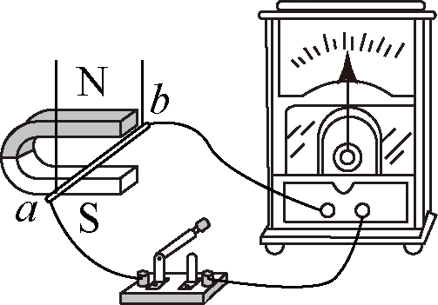

【答案】电磁感应 发电机

【解析】[1][2]导体*ab*左右运动时，导体切割磁感线运动，所以导体中有感应电流，电流计指针左右摆动，这种现象是电磁感应，利用这个原理可以制作发电机。

**21、（2021·重庆市A卷·T14）**请按要求完成下列作图：

（1）在图甲中画出折射光线的入射光线；

（2）图乙中小磁针处于自由静止状态，在括号内标上“N”或“S”。

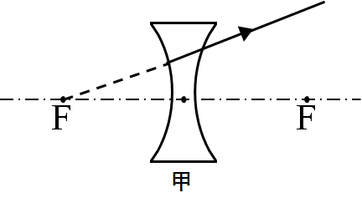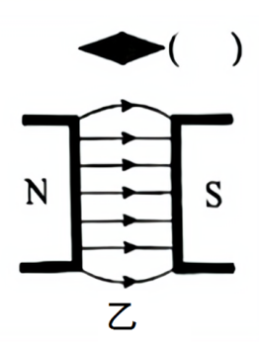

【答案】（1）

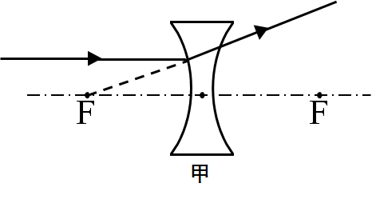（2）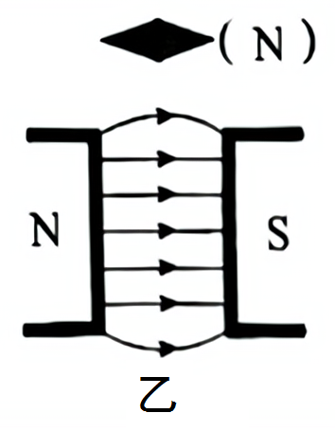

【解析】（1）由图甲知，通过凹透镜的折射光线的反向延长线过异侧焦点，那么入射光线平行于主光轴，作图如下：



（2）由图乙知，磁体的N极在左端，据：同名磁极相互排斥，异名磁极相互吸引知，小磁针的N极在右端，即括号内应标上N。作图如下：

